「名古屋環未来研究所」
協賛バナー広告掲載募集要領

１．趣旨
一般社団法人名古屋環未来研究所では、活動の趣旨についてＣＳＲ等の観点から賛同いただける企業・団体・個人事業主等を対象に、名古屋環未来研究所ホームページ（以下ＨＰと称します）を広告媒体とした協賛広告掲載を下記の通り募集いたします。皆様のご協力を賜りますようお願い申し上げます。

２．掲載条件等
- 協賛広告掲載は、当研究所の活動の趣旨にご賛同いただける企業・団体・個人事業主等（以下、広告主と称します）を対象にしています。
- この協賛広告の掲載により広告主の製品等を本研究所が推奨するものではありません
- 広告の内容に関する責任は、本研究所は如何なる場合でも一切責を負いません。

３．掲載広告の種類と規格
(1)バナー広告の種類
- 広告A：各ページ右側フレーム使用。バナー（画像）の大きさ＝横280ピクセル×縦100ピクセルの広告
- 広告B：：各ページ右側フレーム使用。（画像）の大きさ＝横280ピクセル×縦70ピクセルの広告
- 広告C：協賛広告専用ページのみ使用。バナー（画像）の大きさ＝横210ピクセル×縦60ピクセルの広告
いずれも、下記の協賛広告専用ページとのリンクを張ります。
- 広告D：協賛広告専用ページのみ使用。バナー（画像）の大きさ＝横105ピクセル×縦60ピクセルの広告
このほか、委託費や協賛金の提供を受けた企業については、別枠の広告欄を設けます。
(2) 協賛広告専用ページの広告
協賛バナー広告掲載募集要領を掲載するとともに、協賛していただいている企業一覧をバナーで掲載し、トップページの広告のバナーからもリンクを張ります。また、協賛広告専用ページのバナーからは広告主が指定するサイトとのリンクを張ります。
(3) バナー広告原稿は原則として広告主において作成下さい。
パソコン・データによる原稿は、それぞれの広告の指定サイズとします。用紙による原稿は、１ピクセルを1mmと換算して作成してください。
広告主において作成し難い場合は、2,000円～10,000円を目安として制作いたしますのでご相談ください。バナーが文字だけの場合は無料制作します。
４．広告枠と料金（平成26年度募集分）
☆料金は下表の金額とし、年払（前納）とします。
☆掲載期間は、契約から１年間とします（月割り計算あり／更新契約可）。
 | 募集枠数 | バナーの位置 | バナー表示 | 本広告料金
広告Ａ | ２枠 | 各頁右側フレーム及び専用ページ | 上から先着順、固定 | 120,000円／年
広告Ｂ | ６枠 | 各頁右側フレーム及び専用ページ | 上から先着順、固定 | 90,000円／年
広告Ｃ | ５枠 | 専用ページのみ | 上から先着順、固定 | 60,000円／年
広告Ｄ | １５枠 | 専用ページのみ | 50音順、またはABC順配列 | 30,000円／年
別枠広告（委託または協賛の企業） | ５枠 | 各頁下側フレーム及び専用ページ | 固定 | －

５．協賛広告掲載申込み方法
- 別紙「広告掲載申込書」に必要事項を記入し、必要資料(会杜概要、業種、広告イメージ（案）添付の上、電子メール・Ｆａｘ・郵送等により上記へお申し込み下さい。
- 「広告掲載申込書」はHPから印刷することができます（PDF、WORD）。
- 申し込みは先着順とさせていただきます。

６．掲載制限条件
次のいずれかに該当する広告掲載できません。
(1) 公共性・中立性を損なうおそれがあるもの。
(2) 法令等に違反するおそれがあるもの。
(3) 公の秩序又善良の風俗に反するおそれが有るもの。
(4) 政治性又は宗教性のあるもの。
(5) 意見広告(杜会間題に関する意見を記載した広告を含む)及び個人の宣伝に係るもの。
(6) その他広告として掲載することが適当でないと本研究所が認めるもの。

７．掲載に関する契約について
バナー広告の掲載にあたっては、予め「バナー広告掲載契約書」を結ばせていただきます。詳細については、お問い合わせください。

◇お間い合わせ先
一般社団法人名古屋環未来研究所
〒450-0002 名古屋市中村区名駅四丁目25番17号 三喜ビル7F
電話052-485-5147 FAX 052-485-5101
E:mail：info@wa-links.net
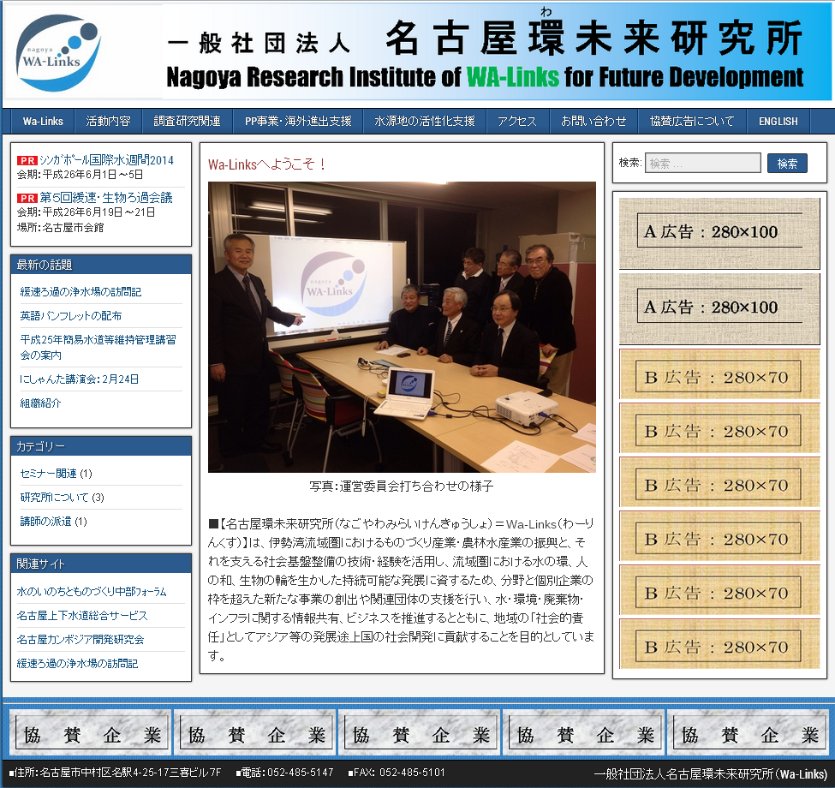
図バナー広告のレイアウトイメージ

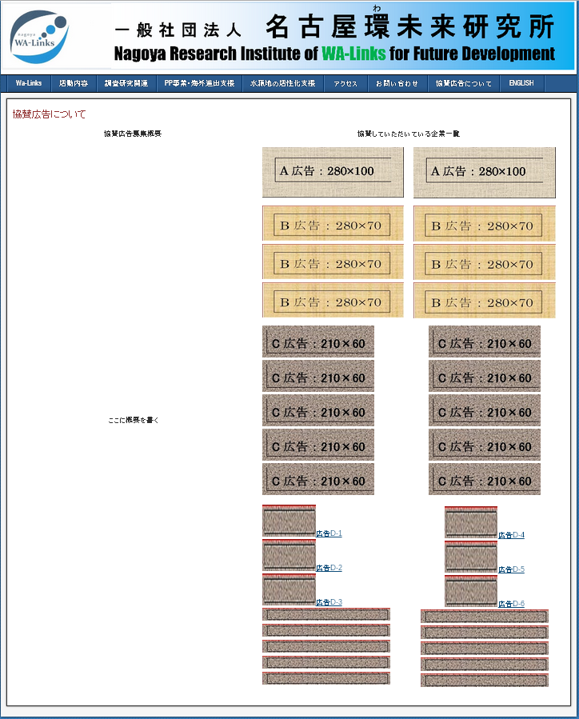
図 協賛広告専用ページのレイアウトイメージ

「名古屋環未来研究所」協賛バナー広告
申 込 書（ＦＡＸ用）
平成 年 月 日
事業所名
（団体名）
ご担当者様 氏 名 | 印
住 所 | 〒 .
電 話
F A X
メール
希望枠 | A広告, B広告, C広告, D広告  （いずれかに○）
バナー原稿 | - 広告主様でご用意  - 制作を依頼したい（できれば、広告イメージ（案）を添付してください）  （いずれかに○）
備考 | 料金お支払いの際の請求書（ 要 ・ 不要 ）  （いずれかに○）
その他
連絡事項
この申込書および原稿送付先
電子メール info@wa-links.net
電話052-485-5147 FAX 052-485-5101
メールまたはＦａｘをご送信後、数日経っても、名古屋環未来研究所から連絡がない場合は、 恐れ入りますが、電話をお願いいたします。

